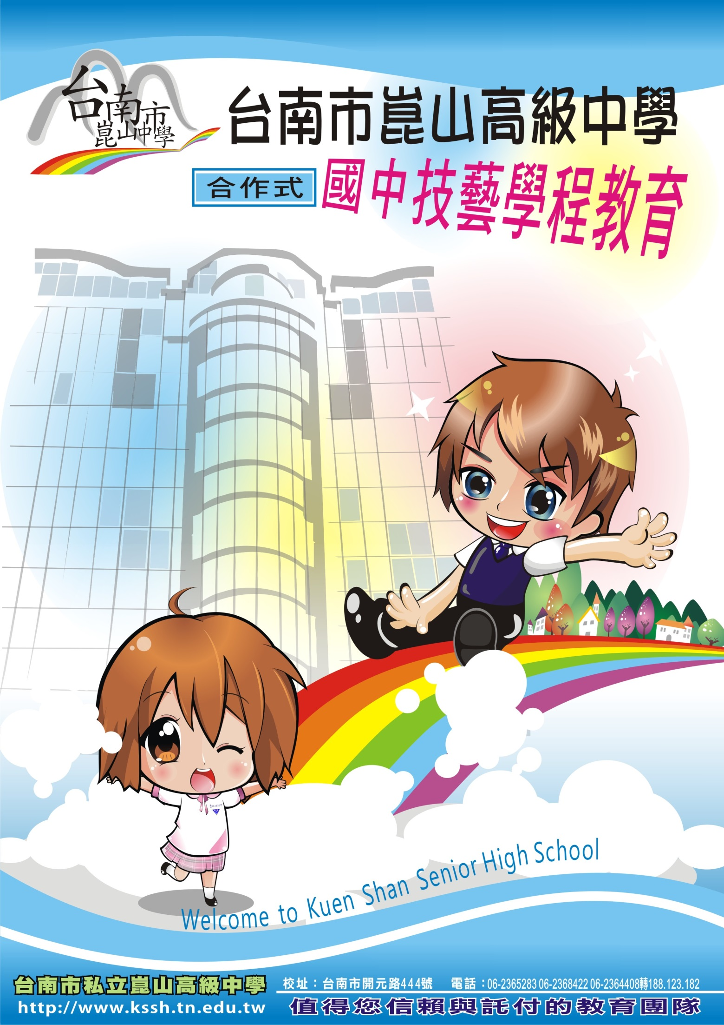

崑山中學辦理國中技藝學程班
一、崑山中學可開辦之技藝班職群
職群分類 | 崑山中學開辦職群 | 目前開辦職群 | 合作國中
商業類 | 餐旅 | 餐旅 | 大橋國中
家政類 | 家政 | 家政 | 大橋國中

二、各職群辦理情形
職群分類 | 崑山中學可開辦職群 | 上課實況
商業類 | 餐旅 | 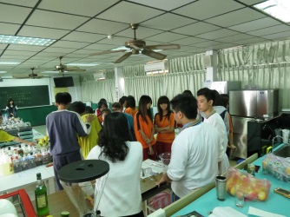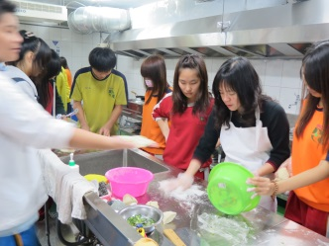
家政類 | 家政 | 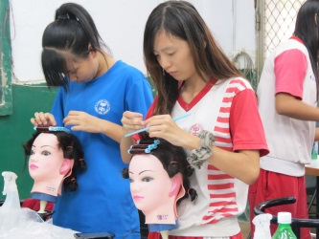

三、103國中技藝競賽成果
學年度 | 國中 | 學生姓名 | 參賽職種 | 名次 | 指導老師
103

四、2013鳳凰盃時尚造型競賽
國中 | 學生姓名 | 參賽職種 | 名次 | 指導老師
大橋國中 | 王縈潔 | 標準冷燙(靜態組) | 第二名 | 吳采薇
橋國中 | 許嘉沛 | 標準冷燙(靜態組) | 第三名 | 吳采薇
大橋國中 | 陳家妤 | 標準冷燙(靜態組) | 佳作 | 吳采薇
大橋國中 | 劉意琪 | 指甲彩繪(靜態組) | 佳作 | 吳采薇

五、行政支援
※協助辦理國中技藝成果展展場規劃
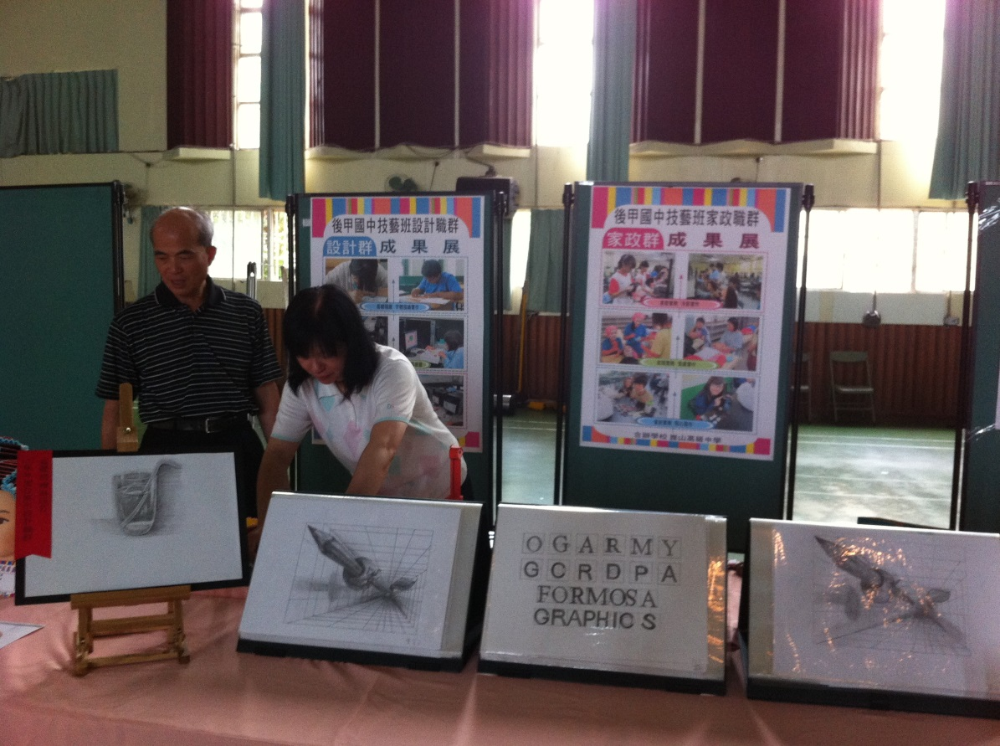
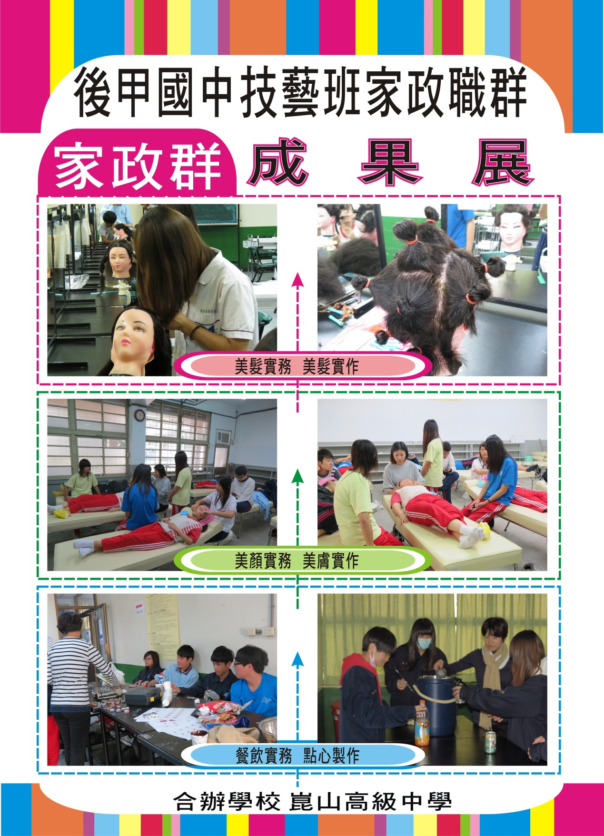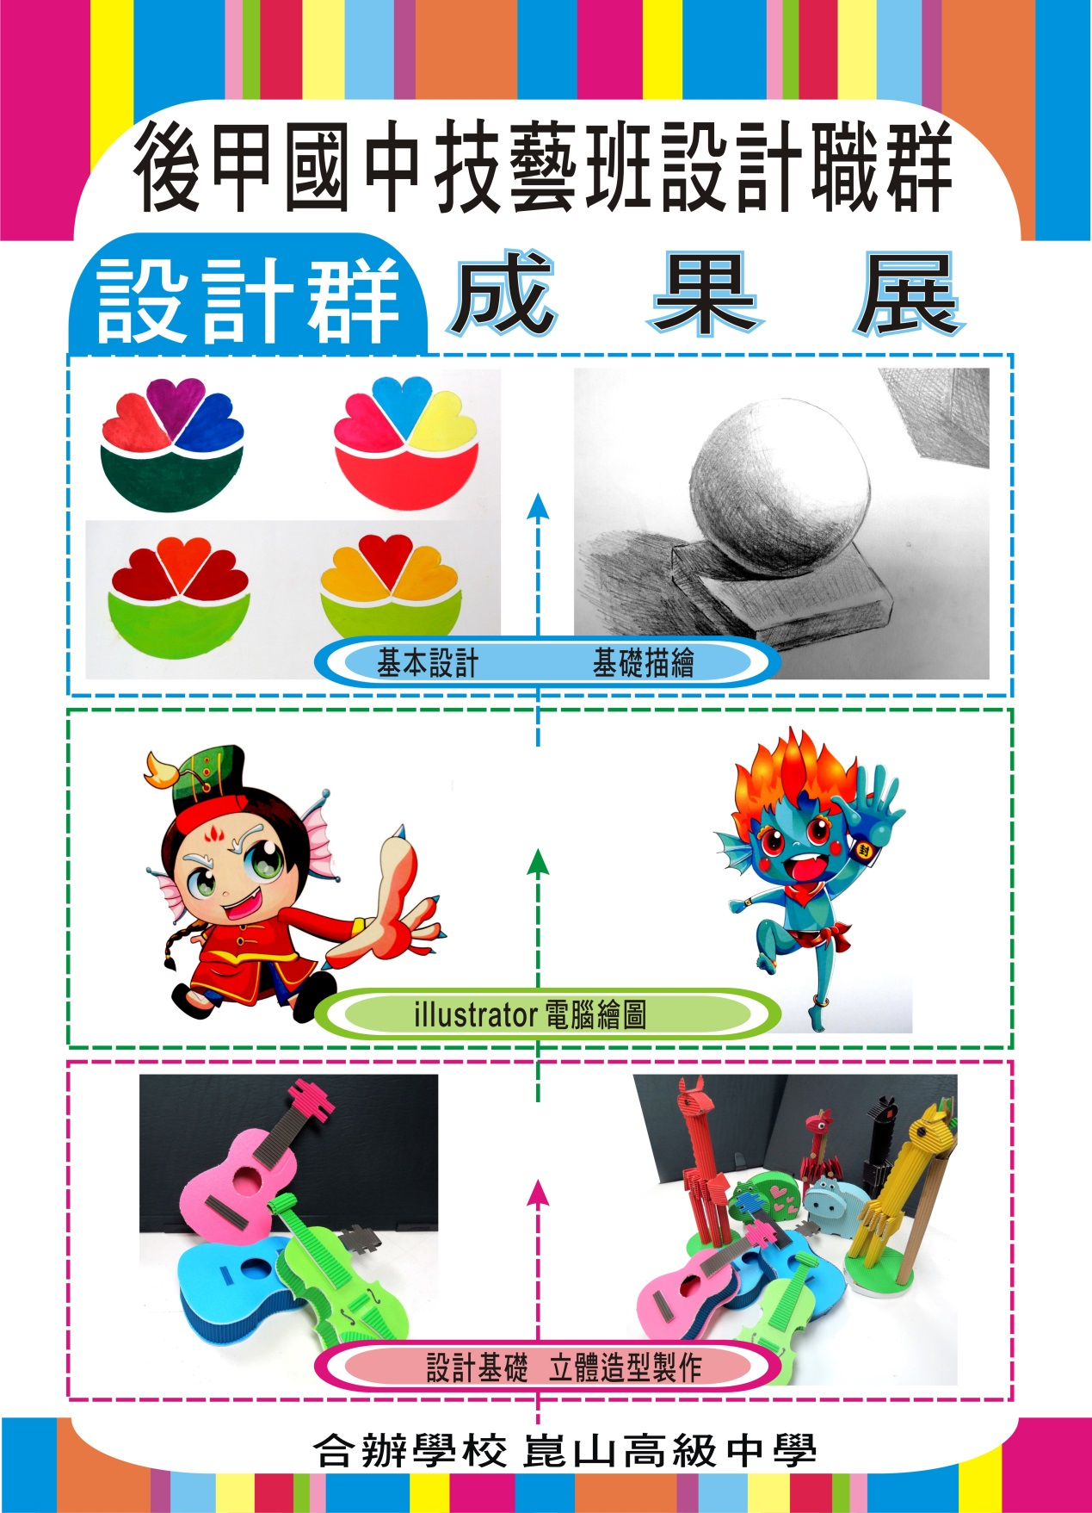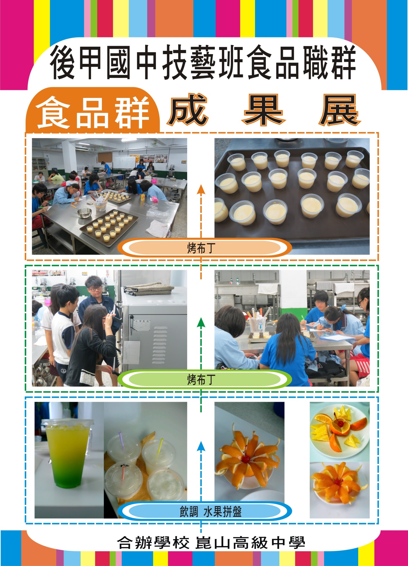
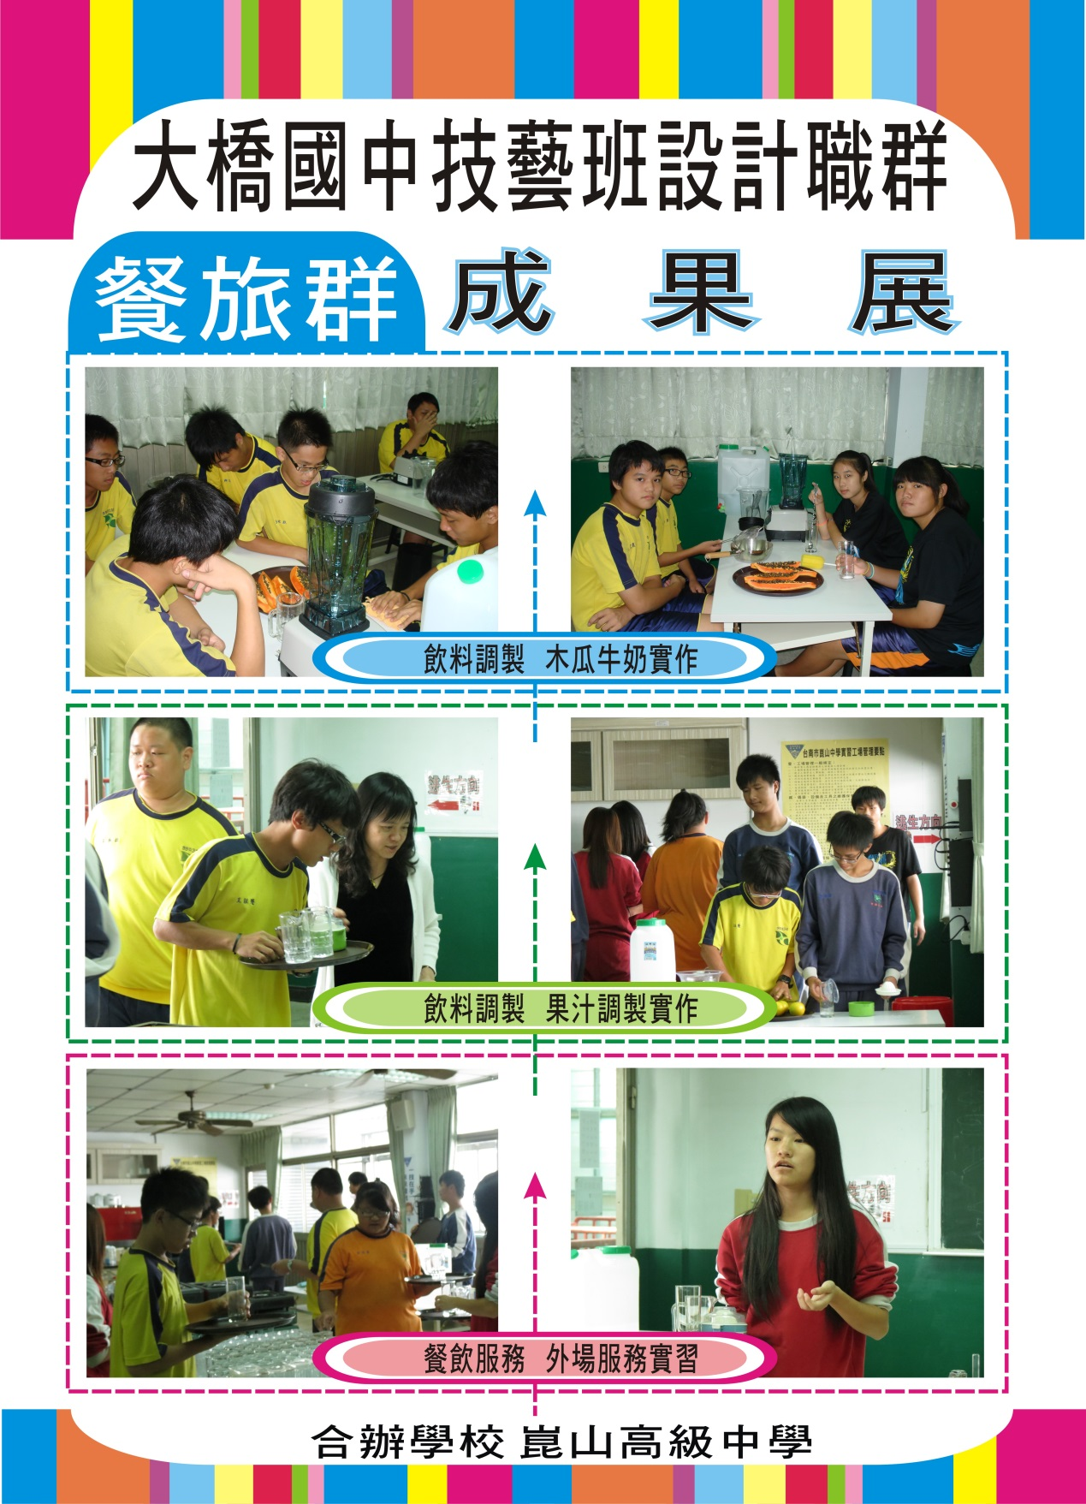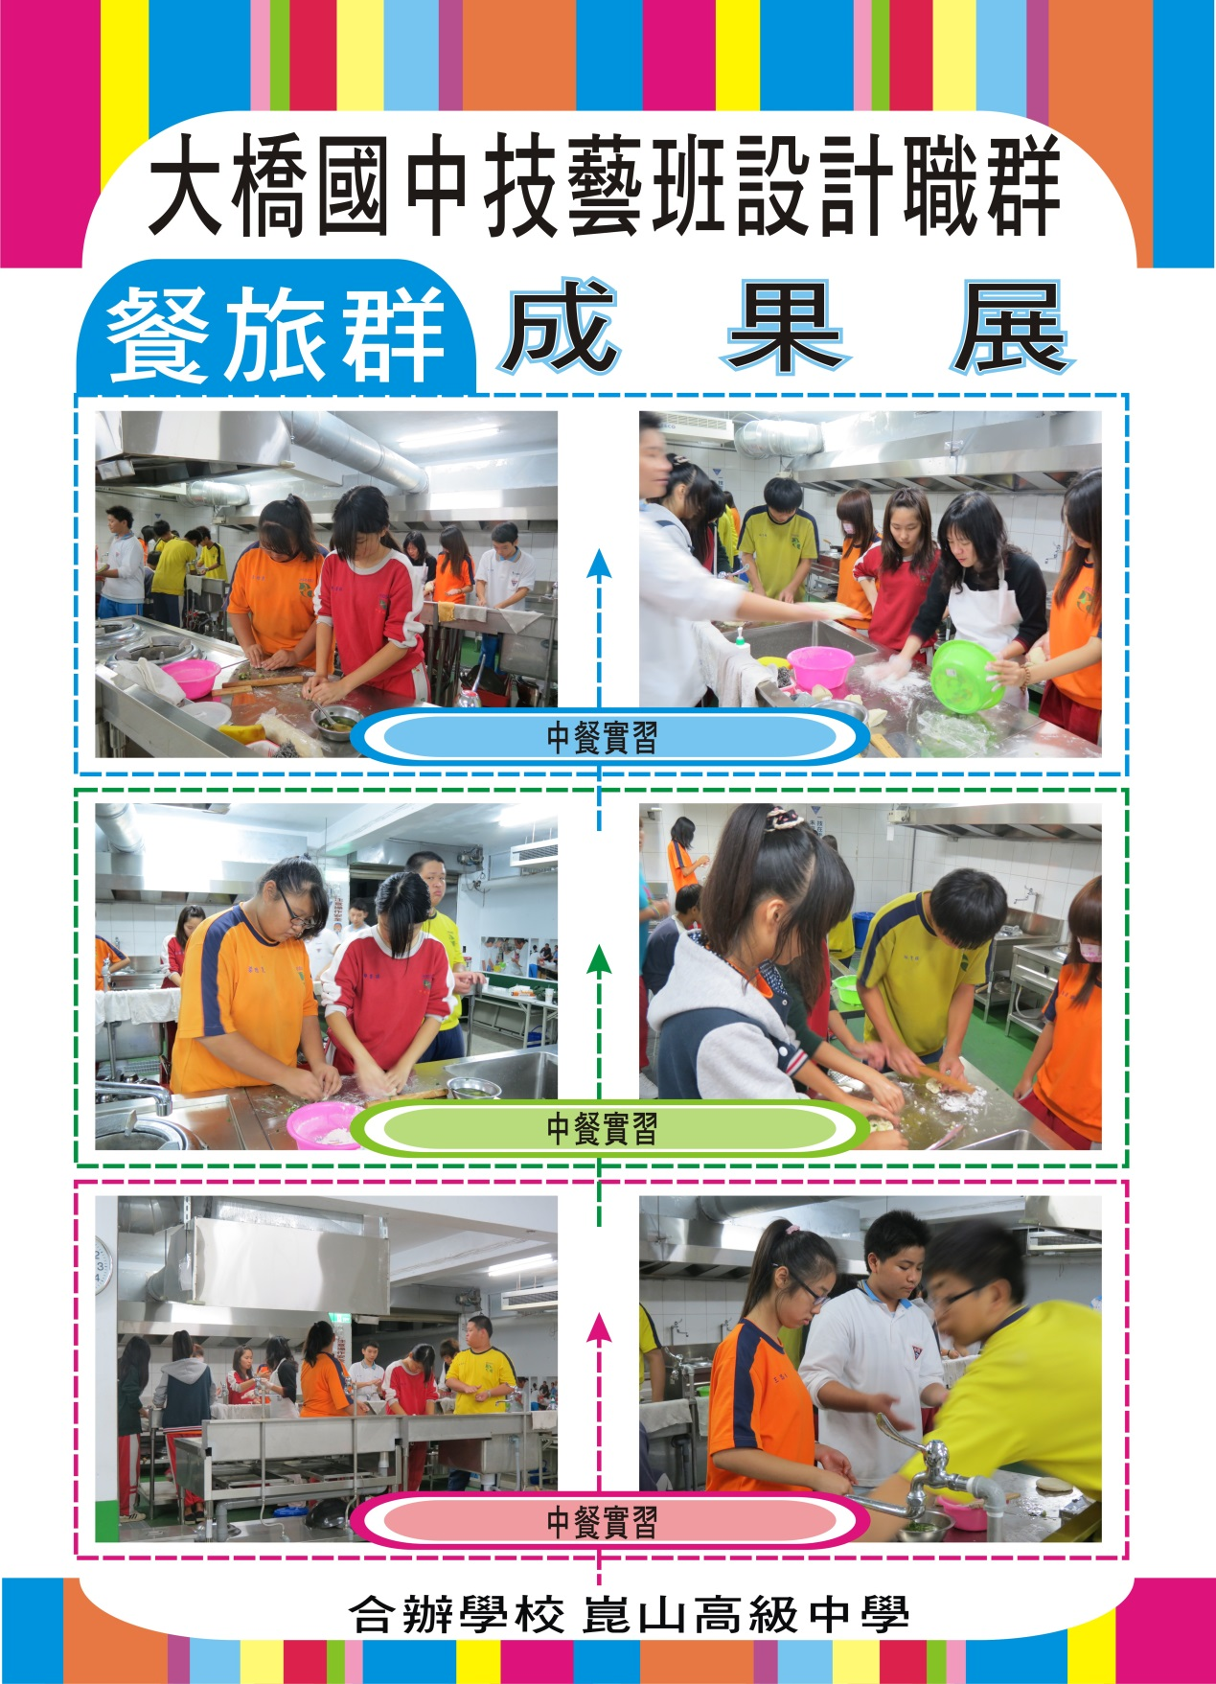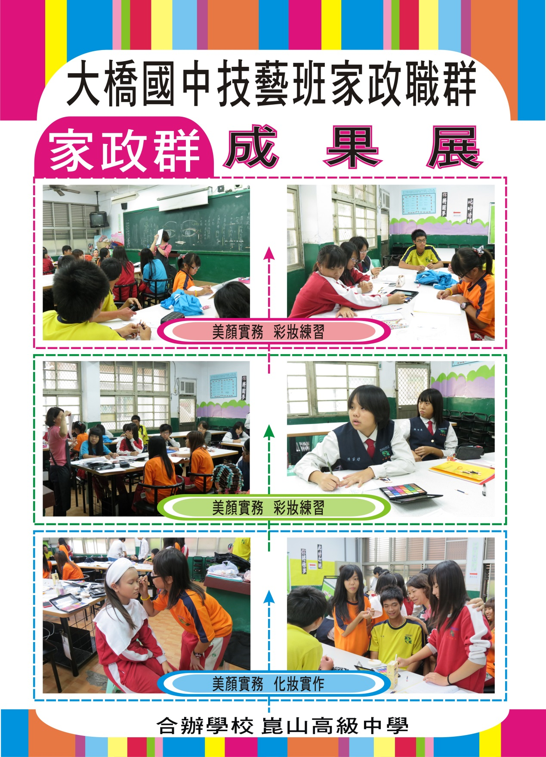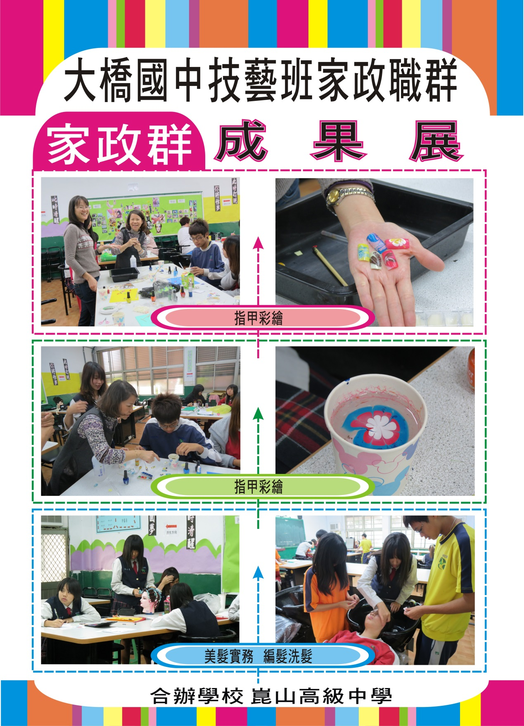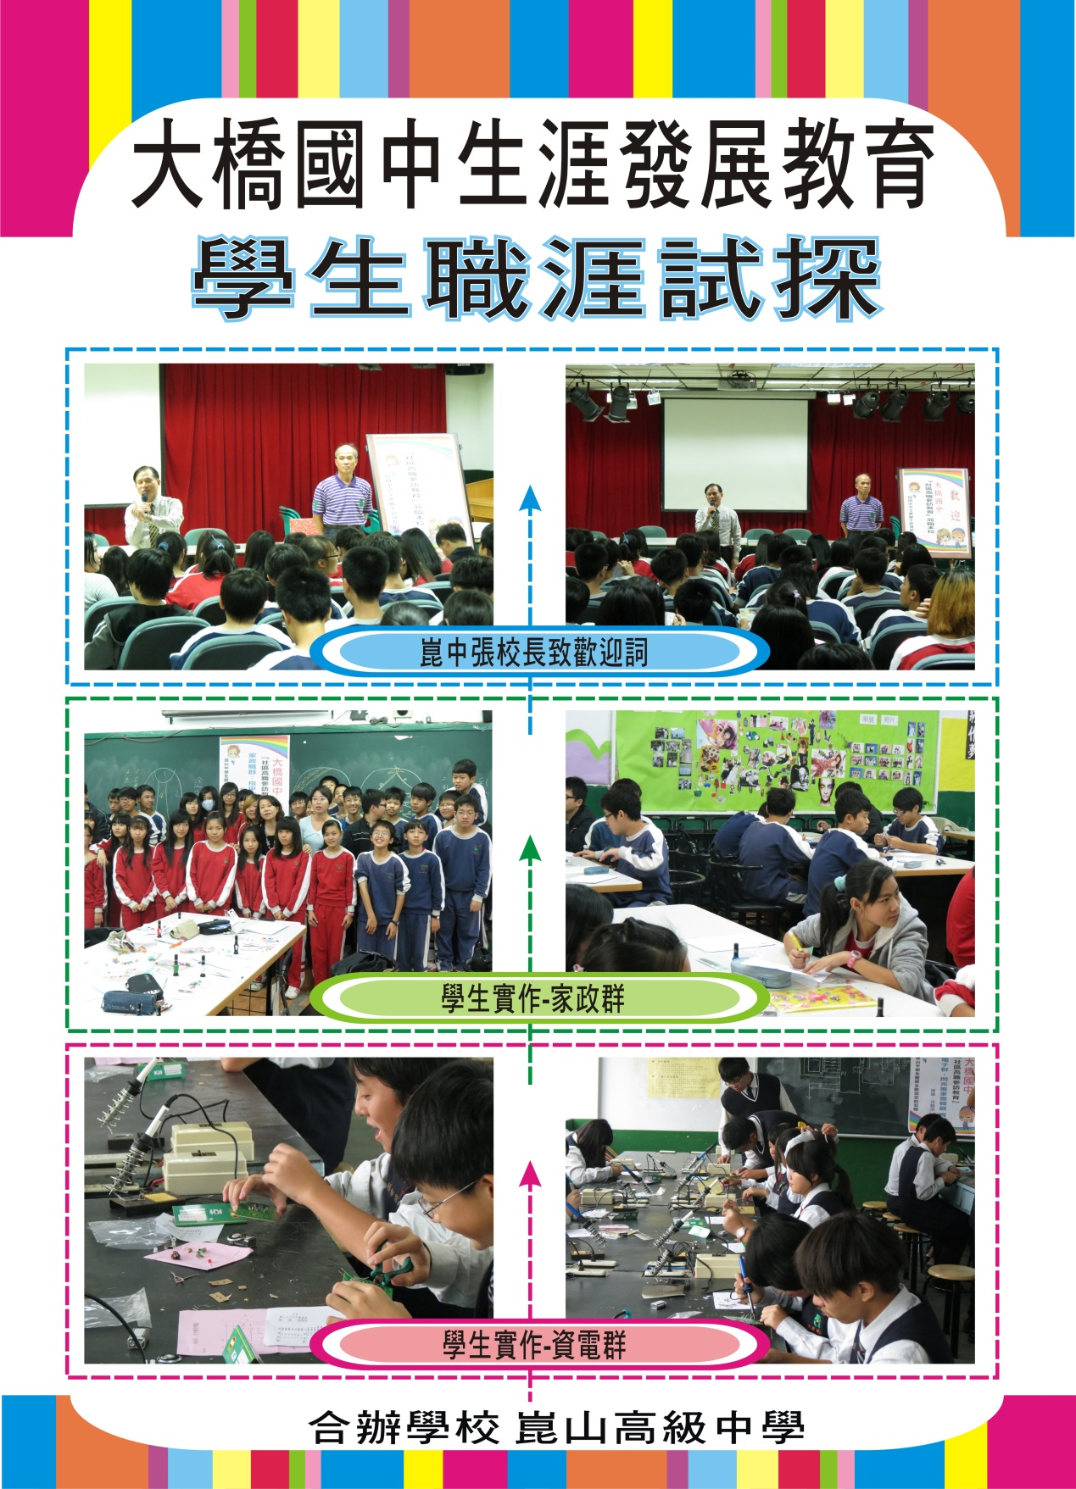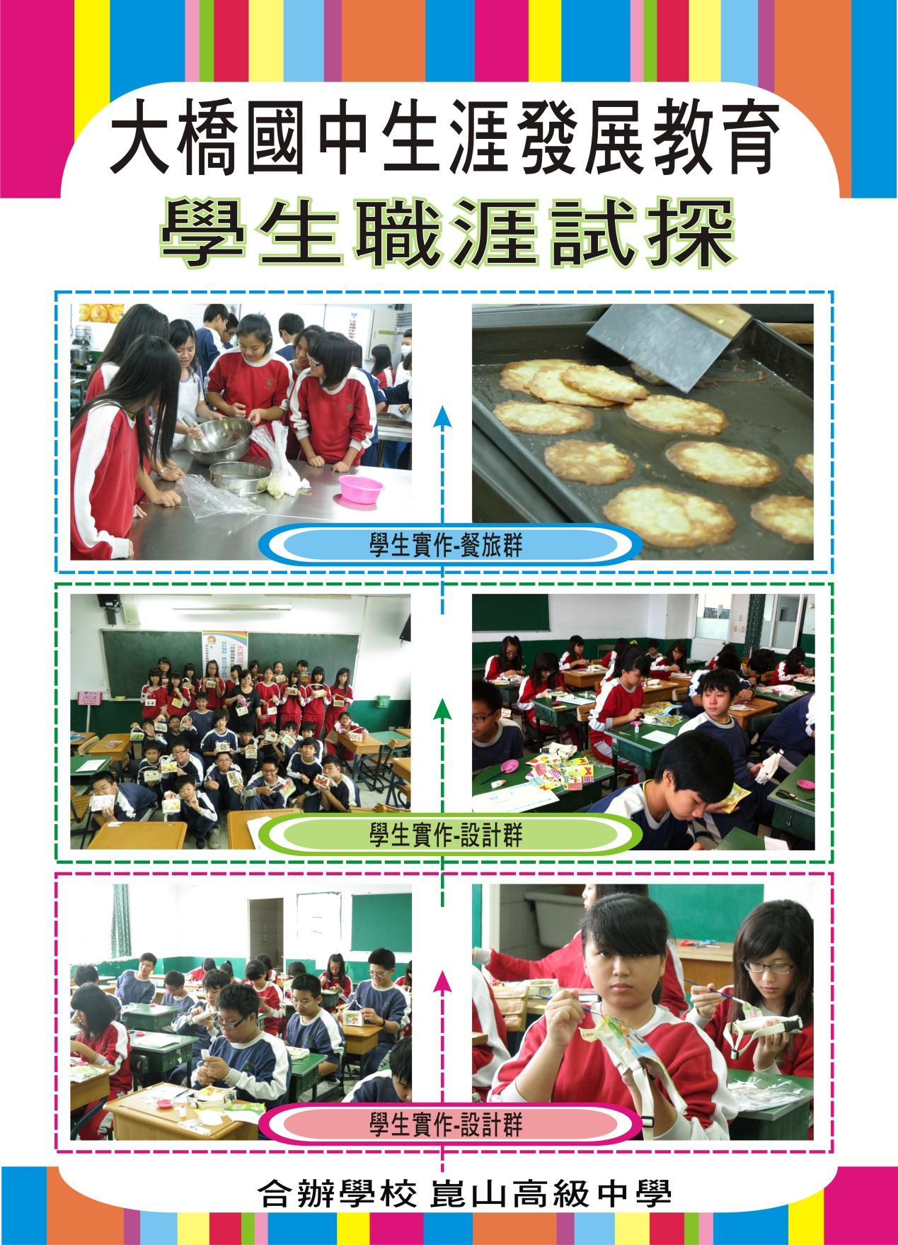

※協助辦理國中技藝班校外參訪
102學年度國中技藝學程教育
大橋國中「家政職群」校外參訪活動照片 102.12.11
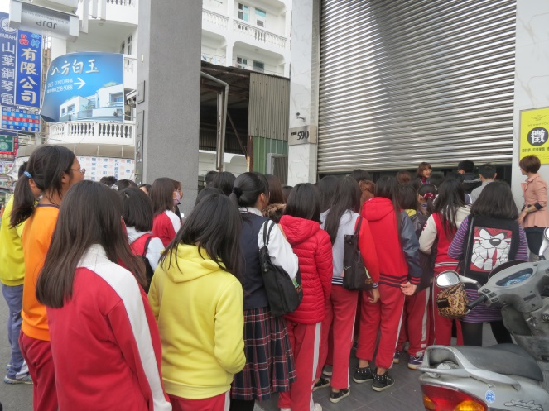 | 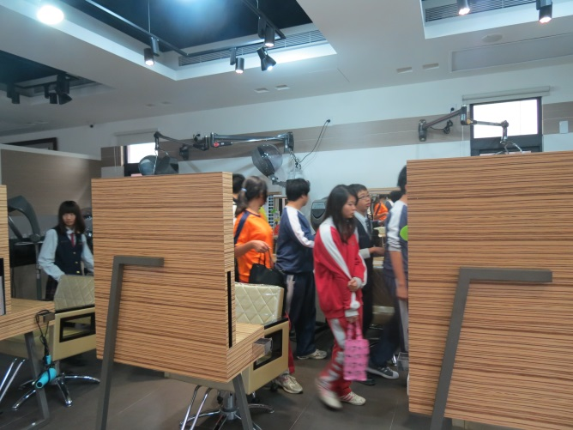
參訪喬登美髮 | 參訪喬登美髮
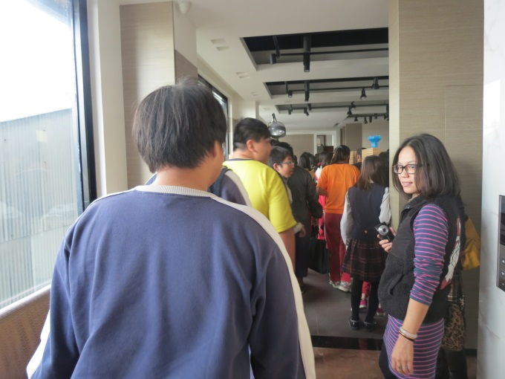 | 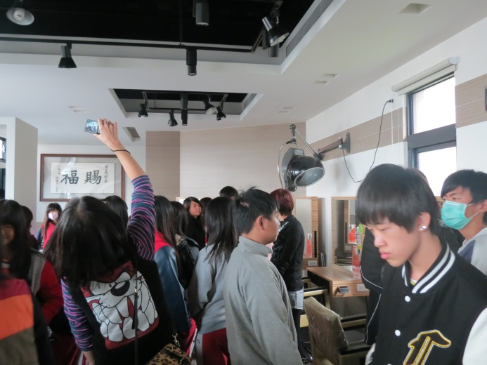
參訪喬登美髮 | 參訪喬登美髮
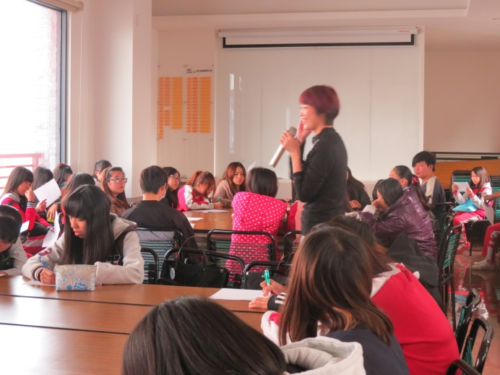 | 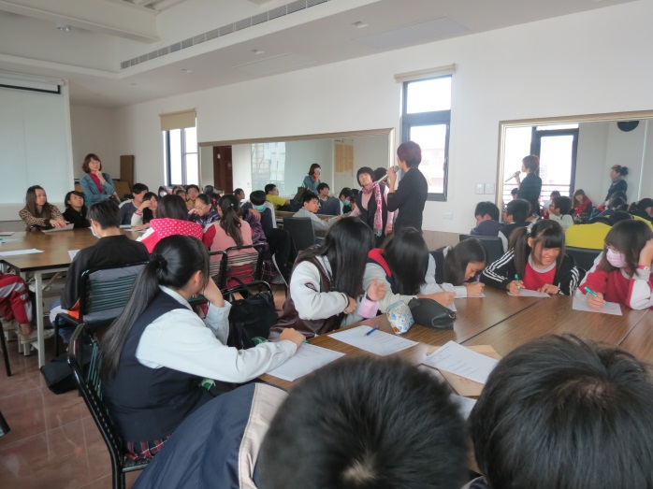
職場課程講座 | 職場課程講座
102學年度國中技藝學程教育
大橋國中「食品職群」校外參訪活動照片 102.12.11
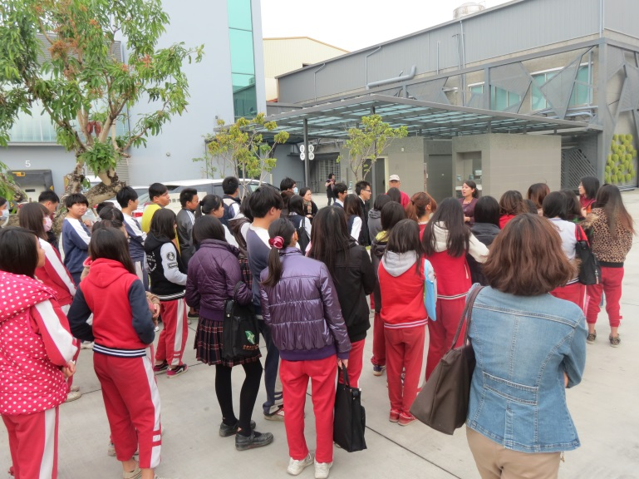 | 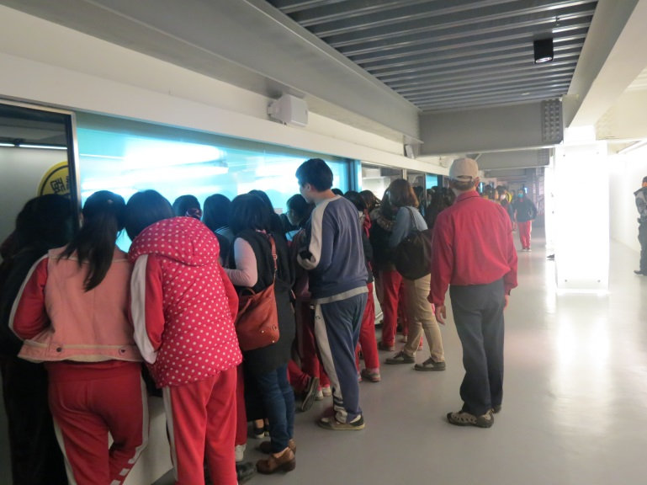
參訪香腸博物館 | 參訪香腸製作現場
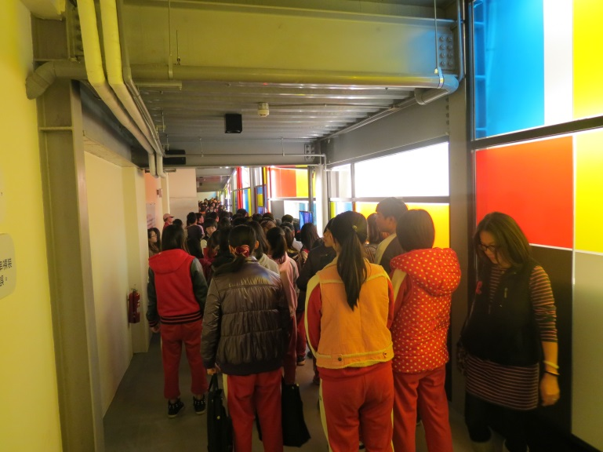 | 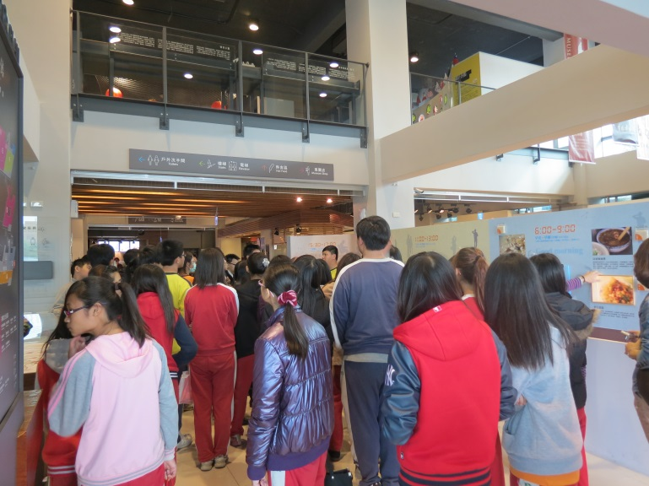
參訪香腸製作現場 | 博物館內部解說
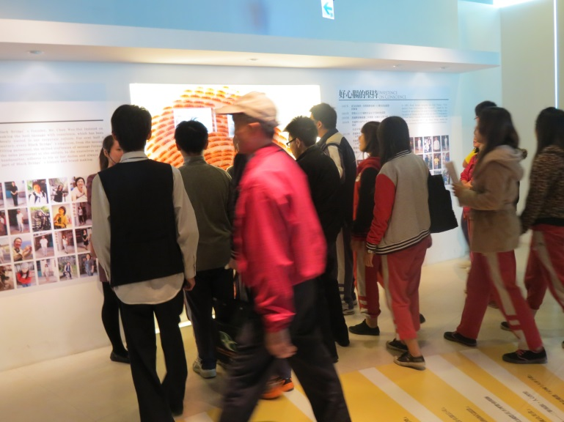 | 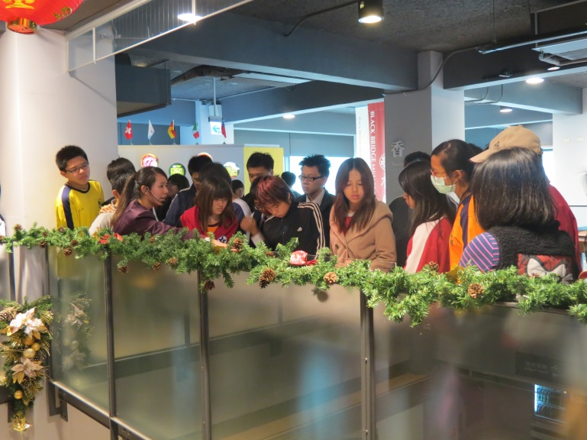
博物館內部解說 | 博物館內部解說

